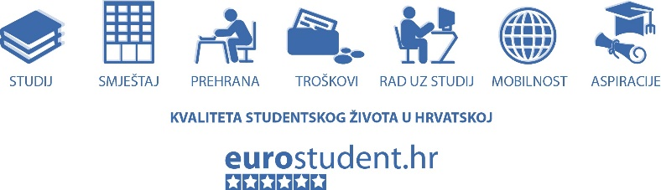

KAKO JE STUDIRATI U HRVATSKOJ?

Poziv studentima za sudjelovanje u najvećem istraživanju o kvaliteti studentskog života u Europi

Dragi studenti/ce,

Obavještavamo Vas da je provođenje istraživanja EUROSTUDENT VI o kvaliteti studentskog života i ekonomskim uvjetima studiranja u Hrvatskoj produženo do 30. svibnja 2016. godine, te do tog roka možete pristupiti web upitniku i sudjelovati u istraživanju.

Zahvaljujemo svima Vama koji ste već ispunili upitnik i pozivamo Vas koji se još niste uključili u istraživanje da se odazovete pozivu i ispunite upitnik kojem možete pristupiti putem mrežne stranice www.eurostudent.hr.

EUROSTUDENT je međunarodni projekt (http://www.eurostudent.eu) koji se provodi u 37 europskih zemalja i pruža empirijske podatke o kvaliteti studentskog standarda na nacionalnoj i europskoj razini.

EUROSTUDENT VI je treće istraživanje u nizu koje se provodi u Hrvatskoj. Istraživanje se provodi u putem web ankete na reprezentativnom uzorku od 36.000 studenata koji trenutačno studiraju na nekom od visokih učilišta u RH.

Vaše sudjelovanje je u potpunosti dobrovoljno i web anketi možete pristupiti na jedan od načina:
- putem poveznice koju ćete dobiti na adresu elektronske pošte,
- putem poveznice koju ste dobiti na adresu elektronske pošte vašeg AAIEduHr identiteta koju možete provjeriti logirajući se na WebMail Vašeg visokog učilišta s AAIEduHr identitetom (koristite ga za pristup wireless mreži eduroam na fakultetu, Moodle odnosno Loomen sustavu, u knjižnicama fakulteta za pretraživanje literature, itd.).
3) putem autorizacije na mrežnoj stranici istraživanja: www.eurostudent.hr.
uz primjenu Vašeg AAI@EduHr elektroničkog identiteta.

Molimo Vas da ispunjavanjem ankete opišete kakva je kvaliteta života studenata na Vašem visokom učilištu i gradu u kojem studirate, a slikama i širim opisima dodate više informacija o temama u upitniku na Facebook stranici istraživanja. Dio slikovnog i tekstualnog materijala poslužit će i u oblikovanju Nacionalnog izvješća o kvaliteti života studenata koje će kroz analizu rezultata ankete prikazati stanje u Hrvatskoj.

Posebnu pažnju obratite na sva pitanja jer svako ima funkciju u opisu uvjeta života studenata (npr. tablice izvora financiranja i troškova za vrijeme studija služe između ostalog za analizu koliki iznosi stipendija pokrivaju troškove studija).
Sve informacije o istraživanju moći ćete pratiti i na Facebook stranici istraživanja: www.facebook.com/EUROSTUDENT6HR.

Rezultati prethodnih EUROSTUDENT istraživanja su u mnogim zemljama poslužili kao poticaj za razvoj i unapređenje javnih politika u sustavu visokog obrazovanja. U Hrvatskoj su dosadašnja istraživanja EUROSTUDENT dala informaciju za izradu Strategije obrazovanja, znanosti i tehnologije Republike Hrvatske te osnivanje Nacionalne skupine za unapređenje socijalne dimenzije visokog obrazovanja pri Ministarstvu znanosti, obrazovanja i sporta, te izradi dokumenta koji se bavi nejednakim mogućnostima studiranja za mlade iz različitih društvenih skupina.

Nacionalno izvješće o istraživanju provedenom 2014. godine dostupno je na mrežnoj stranici:
http://iro.hr/userdocs/File/EUROSTUDENT%20V_Nacionalno%20izvje%C5%A1%C4%87e%20istra%C5%BEivanja%20za%20Hrvatsku%20za%202014.%20godinu.pdf.

Pozivamo Vas da podijelite s nama svoje mišljenje o studiranju u Hrvatskoj i doprinesete poticanju pozitivnih promjena u skladu s potrebama studenata.

prof. dr. sc. Ivan Rimac
voditelj istraživanja EUROSTUDENT VI.

